«La combinación estratégica de libros impresos y digitales puede ser un catalizador para mejorar la equidad y la calidad educativa. Los sistemas educativos
que logran integrar ambos formatos de manera efectiva tienden a generar
mejores resultados en competencias clave, equilibrando las fortalezas de los libros impresos, con su capacidad para promover la concentración y la comprensión profunda, con las ventajas de los recursos digitales, como su accesibilidad y adaptabilidad».

(Ismael Sanz y Álvaro Choi, Pisa in Focus 2024)

- Introducción 3
  - CONTEXTO EDUCATIVO Y JUSTIFICACIÓN 4
Desafíos Actuales 4
- Marco normativo y conceptual 6
Educación Primaria 9
- Descriptores operativos 9
- Criterios de evaluación 10
Educación Secundaria Obligatoria (ESO ) 10
Materia de Digitalización 10
- Competencias específicas 10
- Criterios de evaluación 11
- Marco teórico y conceptual 12
  - Educación híbrida: definición 13
  - Integración de tecnología en la educación 14
  - Ventajas de un proyecto educativo híbrido 16
  - Aportaciones de modos de aprendizaje basados en el papel 16
  - Aportaciones de los recursos digitales 18
  - Metodologías activas y Aprendizaje mixto 19
    - Fundamentos pedagógicos del aprendizaje competencial 19
    - Metodologías activas que favorecen el aprendizaje competencial
con un enfoque híbrido 21
      - Aprendizaje cooperativo 21
      - Métodos inductivos: ABP/PBL 22
      - Aprendizaje STEAM 24
- Guía de buen uso de la tecnología 26
  - Ventajas del enfoque híbrido 27
  - Recomendaciones para familias 28
- Comunicación a las familias y al centro 29
Carta a las familias 30
Presentación PPreT proyecto 31
- Anexos 32
Las familias también necesitan formación 33
Universidad de Padres 33




CONTEXTO EDUCATIVO Y JUSTIFICACIÓN
Se requiere un análisis detallado del contexto educativo actual en España para justificar la implementación de la tecnología en las aulas. Este análisis debe incluir:

Desafíos Actuales
El sistema educativo español se encuentra en un momento crucial, enfrentando una serie de desafíos interconectados que requieren una atención inmediata y estrategias innovadoras para garantizar una educación de calidad, equitativa y adaptada a las demandas del siglo XXI.
Entre estos desafíos destacan, de manera significativa, la brecha digital, la creciente conciencia sobre las necesidades de aprendizaje individualizadas de cada estudiante y la imperiosa necesidad de una preparación efectiva para el futuro digital.



La brecha digital no se limita, únicamente, al acceso desigual a dispositivos y conectividad, sino que abarca también las disparidades en las habilidades digitales necesarias para desenvolverse plenamente en la sociedad actual. La falta de acceso a recursos tecnológicos de calidad y a una formación adecuada para su uso por

parte tanto de estudiantes como de docentes amplía las desigualdades preexistentes, dificultando el aprovechamiento de los beneficios que la tecnología puede ofrecer al proceso de enseñanza-aprendizaje.

Por otro lado, la concepción tradicional de la educación, basada en un modelo único para todos, resulta cada vez más inadecuada ante la diversidad de ritmos, estilos y capacidades de aprendizaje presentes en el aula. Las necesidades de aprendizaje individualizadas exigen un cambio de paradigma hacia un enfoque centrado en el estudiante, donde se reconozca y se atienda la singularidad de cada estudiante.
Esto implica la implementación de metodologías pedagógicas flexibles y diferenciadas, la adaptación de los contenidos y las evaluaciones a las características específicas de cada estudiante, y la provisión de apoyos y recursos personalizados para aquellos que lo requieran. La identificación temprana de las dificultades de aprendizaje, la implementación de planes de intervención individualizados y la colaboración estrecha entre docentes, familias y otros profesionales son elementos clave para garantizar una trayectoria educativa exitosa para todos los estudiantes, maximizando su potencial y favoreciendo su inclusión plena.

El futuro digital demanda ciudadanos con un conjunto de competencias que van más allá del mero manejo de herramientas tecnológicas. La preparación para el futuro digital implica el desarrollo del pensamiento crítico, la creatividad, la capacidad de resolución de problemas complejos, la colaboración en entornos virtuales, la alfabetización informacional y mediática, y la comprensión de los aspectos éticos y sociales de la tecnología. El sistema educativo tiene la responsabilidad de formar individuos capaces de adaptarse a un entorno en constante evolución, de utilizar la tecnología de manera responsable y eficiente, y de contribuir de forma activa y creativa a la sociedad digital. Esto requiere la integración transversal de las competencias digitales en el currículo, la promoción de metodologías activas y participativas que fomenten el aprendizaje autónomo y la experimentación, y la actualización continua de la formación del profesorado para que pueda guiar a los estudiantes en este proceso de transformación digital.

En definitiva, abordar estos desafíos de manera integral y coordinada es fundamental para construir un sistema educativo español más justo, inclusivo y preparado para afrontar los retos del siglo XXI, garantizando así un futuro prometedor para las nuevas generaciones.





FUENTE:
https: /intef.es/competencia-digital-educativa/competencia-digital-del-alumnado/#:~:text=La%20 LOMLOE%20establece%20que%20el,la%20sostenibilidad%20medioambiental%2C%20los%20valores

La LOMLOE (Ley Orgánica 3/2020, de 29 de diciembre, por la que se modifica la Ley Orgánica 2/2006, de 3 de mayo, de Educación) establece que el sistema educativo garantizará la plena inserción del alumnado en la sociedad digital y el aprendizaje de un consumo responsable y un uso crítico y seguro de los medios digitales y respetuoso con la dignidad humana, la justicia social y la sostenibilidad medioambiental, los valores constitucionales, los derechos fundamentales y, particularmente, con el respeto y la garantía de la intimidad personal y familiar y la protección de datos personales.

El RD de enseñanzas mínimas, de Educación infantil, establece que en esta etapa el alumnado iniciará su proceso de alfabetización digital, lo cual conlleva, entre otros aspectos, el acceso a la información, la comunicación y la creación de contenidos a través de medios digitales, así como el uso saludable y responsable de herramientas digitales para el aprendizaje, incluyendo el desarrollo del pensamiento computacional como modo de resolución lógica de tareas o problemas, tanto digitales como no digitales.

Según RD de enseñanzas mínimas de Educación Primaria, en esta etapa se inicia la digitalización del entorno personal de aprendizaje, desarrollando estrategias de búsquedas guiadas de información, de comunicación en entornos digitales supervisados y de uso seguro y cuidado del bienestar digital. Asimismo, el alumnado de esta etapa se iniciará en el desarrollo de proyectos de diseño y pensamiento computacional dirigidos a la creación de soluciones tecnológicas sencillas (programación por bloques, robótica educativa, impresión 3D…). Los descriptores operativos citados en este RD, indican el nivel de desempeño esperado del alumnado al completar la Educación Primaria en relación a la competencia digital.


Partiendo de los niveles de desempeño adquiridos en etapas anteriores, el alumnado de ESO, según el RD de enseñanzas mínimas, implementará medidas preventivas para hacer frente a los posibles riesgos y amenazas a los que los dispositivos, la privacidad y el bienestar personal están expuestos en entornos digitales, con el objetivo de hacer un uso provechoso de la cultura digital.
Igualmente, se plantearán situaciones de aprendizaje que permitan al alumnado desarrollar soluciones digitales a problemas concretos mediante el diseño e implementación de algoritmos para automatizar procesos y aplicarlos en sistemas de control programables y en robótica, así como interactuar con tecnologías emergentes como el internet de las cosas (IoT), la inteligencia artificial (IA) o el big data.

Los descriptores operativos citados en este RD, indican el nivel de desempeño esperado del alumnado al completar la ESO en relación a la competencia digital, igual que antes veíamos en educación primaria.

En el RD de enseñanzas mínimas de Bachillerato, se define el grado de adquisición de las competencias clave esperadas en esta etapa y los descriptores operativos, relativos a la competencia digital, que se establecen que al completar esta etapa el alumnado debe desempeñar. En esta etapa y dentro de la modalidad científico-tecnológica, se incluye la materia Tecnología e Ingeniería I y II con competencias y saberes relacionados con la automatización y el control programado de sistemas robóticos en los que se aplican tecnologías emergentes (Inteligencia artificial, Big data e Internet de las cosas). En este sentido, las herramientas actuales permiten la incorporación de las mismas en el proceso formativo y creativo, aproximándolas al alumnado y proporcionando un enfoque técnico de sus fundamentos.

Tanto por los beneficios que se pueden observar y que los docentes nos indican en nuestros estudios de campo, como por los retos que la normativa educativa plantea —y no solo a nivel nacional, sino también a nivel Europeo—, la presencia, el uso adecuado de la tecnología en el aula, y la capacitación de docentes, alumnado y familias, favorece que el alumnado alcance los descriptores operativos de la competencia digital, meta a alcanzar al finalizar el período educativo obligatorio con el perfil de salida.

La tecnología es fundamental para que el estudiante alcance el perfil de salida propuesto por la ley, de modo que no solo se convierta en un consumidor de contenido, sino también en un creador, colaborador y pensador crítico dentro de un entorno digital.

La LOMLOE establece en su currículo una serie de competencias específicas para Educación Primaria y Educación Secundaria Obligatoria (ESO) que requieren explícitamente el uso de la tecnología por parte del alumnado. A continuación, se detallan los descriptores operativos y criterios de evaluación más relevantes en este contexto:

Educación Primaria
Competencia Digital (CD): Esta competencia implica que el alumnado utilice tecnologías digitales de manera segura, crítica y responsable para el aprendizaje y la participación en la sociedad.

Descriptores operativos
  - CD1: Realiza búsquedas guiadas en internet y emplea estrategias sencillas para el tratamiento digital de la información, manteniendo una actitud crítica hacia los contenidos obtenidos.
  - CD2: Crea, integra y reelabora contenidos digitales en diversos formatos (texto, imagen, audio, vídeo) utilizando diferentes herramientas digitales, respetando la propiedad intelectual y los derechos de autor.
  - CD3: Participa en actividades o proyectos escolares mediante el uso de herramientas o plataformas virtuales para construir nuevo conocimiento, comunicarse y trabajar cooperativamente en entornos digitales seguros.
  - CD4: Conoce los riesgos y adopta medidas preventivas al usar tecnologías digitales para proteger dispositivos, datos personales, la salud y el medio ambiente, desarrollando hábitos de uso crítico, seguro, saludable y sostenible de dichas tecnologías.
  - CD5: Se inicia en el desarrollo de soluciones digitales sencillas y sostenibles (como programación por bloques o robótica educativa) para resolver problemas concretos de manera creativa.

Criterios de evaluación
  - 1.1: Utilizar dispositivos y recursos digitales de forma segura y adecuada según las necesidades del contexto educativo.
  - 2.2: Buscar, seleccionar y contrastar información de diferentes fuentes seguras y fiables, empleando criterios de fiabilidad y utilizando dicha información en investigaciones relacionadas con el medio natural, social y cultural.
  - 3.3: Desarrollar un producto final que solucione un problema de diseño, probando en equipo diferentes prototipos o soluciones digitales y utilizando de forma segura las herramientas, dispositivos, técnicas y materiales adecuados.

Educación Secundaria Obligatoria (ESO)

Materia de Digitalización

Competencias específicas
  - Competencia específica 1: Identificar y resolver problemas técnicos sencillos, conectar y configurar dispositivos a redes domésticas, aplicando conocimientos de hardware y sistemas operativos, para gestionar herramientas e instalaciones informáticas de uso cotidiano.
  - Competencia específica 2: Configurar el entorno personal de aprendizaje, interactuando y aprovechando los recursos del ámbito digital, para optimizar y gestionar el aprendizaje permanente.
  - Competencia específica 3: Desarrollar hábitos que fomenten el bienestar digital, aplicando medidas preventivas y correctivas, para proteger dispositivos, datos personales y la propia salud.
  - Competencia específica 4: Ejercer una ciudadanía digital crítica, conociendo las posibles acciones en la red e identificando sus repercusiones, para hacer un uso activo, responsable y ético de la tecnología.

Criterios de evaluación

  - 1.1: Conectar dispositivos y gestionar redes locales aplicando conocimientos y procesos asociados a sistemas de comunicación alámbrica e inalámbrica con una actitud proactiva.
  - 1.2: Instalar y mantener sistemas operativos, configurando sus características según las necesidades personales.
  - 2.3: Crear, programar, integrar y reelaborar contenidos digitales de forma individual o colectiva, seleccionando las herramientas más apropiadas para generar nuevo conocimiento y contenidos digitales de manera creativa, respetando los derechos de autor y licencias de uso.
  - 3.1: Proteger los datos personales y la huella digital generada en internet, configurando las condiciones de privacidad de las redes sociales y espacios virtuales de trabajo.
  - 4.1: Hacer un uso ético de los datos y las herramientas digitales, aplicando las normas de etiqueta digital y respetando la privacidad, las licencias de uso y la propiedad intelectual en la comunicación, colaboración y participación activa en la red.

Estos descriptores operativos y criterios de evaluación reflejan la importancia que la LOMLOE otorga al uso competente y responsable de la tecnología en el proceso educativo, preparando al alumnado para desenvolverse eficazmente en la sociedad digital actual.







Educación híbrida: definición.
Con respecto a institución y centro escolar, podemos hablar de proyecto educativo híbrido para referirnos a aquel enfoque pedagógico que combina diversos modos de aprendizaje para aplicar en el aula de modo flexible según los tiempos, recursos y planificación definidos en su Proyecto educativo de centro y siempre enfocados a la mejora de la calidad educativa. Esto implica combinar

    - Herramientas digitales
    - Trabajo con papel
    - Actividades manipulativas



Este modelo promueve el uso de metodologías activas (como el ABP o los paisajes de aprendizaje), el desarrollo de la competencia digital (tanto del alumnado como del profesorado), la aplicación de los principios del Diseño Universal para el Aprendizaje (DUA) y una evaluación competencial continua, formativa y multimodal.

Entre sus principales beneficios están los de permitir atender a la diversidad del alumnado, fomentar su autonomía y desarrollar las competencias clave de la LOMLOE.

En general, se puede decir que permite adaptar tiempos, espacios y recursos para ofrecer experiencias de aprendizaje más personalizadas, inclusivas y conectadas con el mundo actual.

Integración de tecnología en la educación
La incorporación de herramientas tecnológicas en el panorama educativo contemporáneo representa una oportunidad trascendental para dinamizar y enriquecer el proceso de enseñanza-aprendizaje. No obstante, para que esta integración produzca los resultados deseados y se consolide como una práctica pedagógica efectiva y sostenible, resulta imprescindible abordarla con una perspectiva paulatina y profundamente responsable. Este enfoque garantiza que la tecnología se erija como un complemento valioso y un catalizador del aprendizaje, fortaleciendo las estrategias pedagógicas existentes en lugar de eclipsarlas o convertirse en un fin en sí mismo.

Un proyecto digital debe sentar las bases para una integración efectiva. Es fundamental identificar con precisión qué aspectos del proceso educativo podrían beneficiarse de la incorporación de herramientas tecnológicas.

La elección de las herramientas tecnológicas debe estar intrínsecamente ligada a los objetivos pedagógicos previamente definidos.

Un criterio fundamental en la selección debe ser la facilidad de uso tanto para los docentes como para los estudiantes. Herramientas intuitivas y con interfaces amigables facilitarán su adopción y reducirán la curva de aprendizaje, minimizando la frustración y maximizando el tiempo dedicado al aprendizaje en sí.

Es aconsejable iniciar el proceso de integración con un número limitado de herramientas. Esta estrategia permite a los docentes familiarizarse a fondo con ellas, explorar sus potencialidades pedagógicas y evitar la sensación de sobrecarga que puede generar la introducción simultánea de múltiples plataformas y aplicaciones. Además, es crucial asegurar que las herramientas seleccionadas cuenten con un soporte técnico adecuado y accesible para resolver cualquier incidencia o duda que pueda surgir.

La capacitación del profesorado es un pilar esencial para el éxito de cualquier iniciativa de integración tecnológica. Es necesario ofrecer programas de formación y talleres prácticos que permitan a los docentes adquirir las habilidades y conocimientos necesarios para utilizar las herramientas seleccionadas de manera efectiva en sus clases.

Para apoyar el uso efectivo de las herramientas tecnológicas, es fundamental desarrollar y poner a disposición de los docentes guías prácticas, tutoriales, plantillas y otros recursos educativos digitales relevantes y de calidad. Además, se debe fomentar la creación y el intercambio de estos materiales entre los propios docentes, promoviendo una cultura de colaboración y enriquecimiento mutuo.

La integración tecnológica no es un proyecto estático, sino un proceso dinámico que requiere una evaluación continua para asegurar su efectividad y relevancia a largo plazo. Es necesario establecer mecanismos regulares para recopilar retroalimentación de estudiantes y profesores, analizar datos de uso y evaluar el impacto de la tecnología en los resultados de aprendizaje y en el desarrollo de competencias.


Los resultados de las evaluaciones periódicas deben utilizarse para realizar ajustes y optimizaciones en las estrategias de integración tecnológica, asegurando su sostenibilidad y su alineación con los objetivos pedagógicos a largo plazo.

Es crucial recordar que la tecnología debe ser siempre un medio para alcanzar los objetivos pedagógicos, y nunca convertirse en un fin en sí mismo. El foco principal debe seguir siendo el aprendizaje significativo, el desarrollo de habilidades y la comprensión profunda de los contenidos.

Ventajas de un proyecto educativo híbrido
    - Pone el foco en la mejora del proceso educativo y no en los formatos, que cambian con el tiempo.
    - Permite modular la intensidad y el sentido de cada método según el proyecto educativo del centro.
    - Integra de forma natural diferentes modos de aprendizaje en el itinerario educativo del alumnado.
    - Es una oportunidad para acompasar los procesos de innovación pedagógica y las metodologías activas con los procesos de digitalización.
    - Facilita la accesibilidad, la inclusión y la atención a la diversidad, pues atiende mejor a las diferentes necesidades de los estudiantes.
    - Evita planteamientos radicales y modas, priorizando la visión educativa a largo plazo y las decisiones ajustadas a cada contexto real.
    - Garantiza la dinámica de aprendizaje en situaciones diversas de conectividad, dispositivos personales o compartidos y dotaciones tecnológicas variadas.

Aportaciones de modos de aprendizaje basados en el papel
El trabajo en papel es especialmente valioso para el aprendizaje profundo porque aporta estructura y atención y resulta más accesible para la mayoría del alumnado. Además, se caracteriza porque favorece la escritura reflexiva, la organización de ideas y el desarrollo de habilidades motoras y lingüísticas.

Estas diez claves resumen su aportación:

- Fomenta y mejora la comprensión lectora.
- Favorece la concentración y la atención sostenida.
- Con la escritura manual se activan áreas cerebrales implicadas en el procesamiento profundo de la información.
- Mejora la memoria a largo plazo y facilita el aprendizaje profundo.
- Facilita una planificación espacial del pensamiento, reflejando con agilidad las ideas en esquemas, mapas conceptuales y anotaciones rápidas.

- Contribuye a adquirir habilidades personales de cómo la organización, la expresión personal con la letra propia, la fijación de la ortografía, etc.
- Permite practicar exámenes y pruebas externas (nacionales e internacionales) que se realizan en papel.
- No depende de la tecnología: es accesible en cualquier contexto, útil en momentos sin conexión o con limitación de dispositivos, contribuyendo a la reducción de la fatiga visual.
- Facilita el seguimiento de evidencias y productos de aprendizaje a familias de diferente tipología.
- Aporta un valor emocional y afectivo por la posibilidad de personalización e identidad única en edades clave.



Aportaciones de los recursos digitales
Las principales ventajas de las herramientas digitales tienen que ver con el desarrollo de la competencia digital que incluye el acceso a contenidos multimedia y la colaboración en línea. La interactividad que aporta y sus posibilidades de personalización y adaptación a distintos ritmos facilitan la conexión del aprendizaje en las aulas con el mundo actual. aporta interactividad, personalización y conexión con el mundo actual.

Destacamos estas 10 claves:

    - Aporta agilidad y adaptabilidad a la creciente diversidad de las aulas.
    - Permite personalizar el aprendizaje: formatos, tamaños, usabilidad…
    - Garantiza datos que permiten analizar el proceso de aprendizaje y tomar decisiones que lo mejoran, facilitando la prevención y la previsión de futuros problemas.
    - Facilita la exploración y la investigación y el acceso a la actualidad inmediata.
    - Hace posible un seguimiento en tiempo real de las tareas asignadas al alumnado, así como la devolución de feedback y la evaluación formativa.
    - Proporciona un entorno colaborativo para trabajar en equipo con otros y múltiples posibilidades de evaluación motivadora y formativa con retroalimentación inmediata.
    - Desarrolla la curiosidad, el pensamiento crítico y la autonomía a la hora de gestionar la navegación, la seguridad y las medidas de prevención.
    - La tecnología es una herramienta válida para adquirir la competencia digital necesaria para muchas situaciones de la vida real y para adquirir habilidades necesarias para el desarrollo de la persona y su integración en el mercado laboral y en la vida real.
    - Los dispositivos escolares forman parte de un entorno seguro y controlado destinado al aprendizaje, gestionado por profesionales y usados según las directrices del proyecto educativo: su uso es muy distinto de “pantallas” de otro tipo utilizadas en otros contextos sin control de seguridad o sobreexposición, con el consiguiente ruido social.
    - Facilita la educación para el bienestar y el cuidado digital.

Metodologías activas y Aprendizaje mixto

Fundamentos pedagógicos del aprendizaje competencial
Los centros educativos abordan hoy el reto de enseñar a aprender a su alumnado; es decir: fomentar las destrezas, tanto individuales como interpersonales, que les permitan afrontar los retos del aprendizaje con autonomía, activando sus conocimientos y destrezas, y resolviendo los problemas con garantías de éxito.
Cada estudiante debe ser protagonista de su aprendizaje, tomar conciencia de este y ejercitar una responsabilidad personal que lo acompañe el resto de su vida.


La actual ley educativa, LOMLOE (Ley Orgánica 3/2020), garantiza un planteamiento competencial de la educación con sus ocho competencias clave, sus descriptores del perfil de salida, las competencias específicas y los criterios de evaluación. Este planteamiento competencial nace de las recomendaciones del Consejo de Europa relativas a las competencias clave para el aprendizaje permanente, que identifica las destrezas que todos los estudiantes deben desarrollar en su etapa escolar y que los deben acompañar durante toda su vida.

Los colegios planifican qué debe aprender el alumnado y cómo debe hacerlo, con las implicaciones metodológicas y evaluativas correspondientes. La planificación de todos los elementos del proceso de enseñanza-aprendizaje ha de decidirse en función de las competencias que ha de adquirir el alumnado. Es necesario, pues, planificar actividades de aprendizaje que integren y desarrollen todas las dimensiones vinculadas a las competencias (conocimientos, destrezas y actitudes), así como ofrecer una educación más individualizada, acorde con los diferentes ritmos personales de aprendizaje. Este enfoque competencial procura que los procesos de enseñanza-aprendizaje faciliten la práctica y la experiencia, para favorecer así un aprendizaje significativo y funcional.

Este planteamiento supone una apuesta por contextualizar todos los saberes básicos desde la perspectiva competencial para conseguir un aprendizaje significativo. También es necesario conectar lo máximo posible los nuevos contenidos y el aprendizaje previo consolidado. La funcionalidad en el aprendizaje supone la aplicación de los conocimientos en diferentes situaciones y contextos. Cuando el alumnado toma conciencia de que los conocimientos sirven para comprender y poner soluciones a problemas conocidos, cercanos y reales, reconocen su valor y aprenden más y mejor. Por todo ello, la significatividad en el aprendizaje se consigue mediante una didáctica competencial que se orienta hacia propuestas más transversales y funcionales.

Las programaciones didácticas, con un enfoque globalizado e interdisciplinar, concretarán el aprendizaje competencial distribuyéndolo de forma equilibrada a lo largo de todas las etapas educativas. Las situaciones de aprendizaje se orientarán hacia la contextualización, enfatizando la experiencia previa y la funcionalidad de lo trabajado, y atendiendo a las diferencias individuales. Para concluir el proceso, deben estar presentes diversas herramientas que permitan una evaluación competencial, formativa, formadora y continua.

Para realizar un aprendizaje significativo es preciso que alumnado aplique razonamientos e ideas propias, de modo que las actividades de repetición, fijación, consolidación, memorización, etc., se enmarquen en el momento adecuado y tengan la dimensión necesaria en el proceso de conocimiento, estando siempre enfocadas a favorecer el aprendizaje más significativo.

Las diversas metodologías elegidas deben favorecer siempre el desarrollo competencial. Es preciso que sean siempre activas, les den protagonismo y conecten el aprendizaje con la realidad (por ejemplo, conectando con retos o problemas o casos reales de su entorno, que puedan desarrollar y resolver en la vida cotidiana). Y no sería posible su desarrollo sin el aprendizaje cooperativo habitual.
La educación personalizada para cada estudiante debe ir acompañada de una educación socializada, que les prepara para trabajar en equipo y convivir en la sociedad desde aportaciones de colaboración y mejora. La identificación temprana de fortalezas y dificultades permitirá poner en marcha las medidas más efectivas y atender adecuadamente la diversidad desde un planteamiento de inclusión.

3.6.2 Metodologías activas que favorecen el aprendizaje competencial con un enfoque híbrido.
Algunas de las metodologías más adecuadas para favorecer el aprendizaje competencial en un contexto de enseñanza híbrida son las siguientes:

Aprendizaje cooperativo
El aprendizaje cooperativo es un enfoque que trata de organizar las actividades dentro del aula para convertirlas en una experiencia social y de aprendizaje. Los estudiantes trabajan en grupos heterogéneos, donde cada miembro tiene un rol determinado y debe interactuar y trabajar de forma coordinada para alcanzar los objetivos. Siempre hay un objetivo final común que solo se logrará si cada uno de los miembros realiza con éxito sus tareas.

El aprendizaje en este enfoque depende del intercambio de información entre los estudiantes, los cuales están motivados tanto para lograr su propio aprendizaje como para acrecentar los logros de los demás. Hacer patente y visible en el día a día de nuestras aulas ingredientes como la justicia, la libertad, la convivencia, la paz… está íntima e inseparablemente ligado al desarrollo de habilidades sociales y de cooperación por parte de nuestro alumnado. El mundo actual en el que vivimos demanda que sepamos relacionarnos y trabajar conjuntamente con otros.

Principales ventajas del aprendizaje cooperativo:

  - Aumenta la motivación por el aprendizaje en general y por las distintas actividades.
  - Fomenta actitudes de implicación e iniciativa.
  - Aumenta el grado de comprensión de qué se hace en clase y por qué se hace.
  - Profundiza y mejora el trabajo en equipo, así como sus resultados.
  - Fomenta habilidades sociales: interacción, respeto, comprensión, solidaridad y resolución de conflictos.

Uno de los elementos más definitorios del aprendizaje cooperativo es, además, la aplicación práctica de los conocimientos. Para adquirir una comprensión profunda de la materia no basta con comprender los saberes básicos de la misma, sino ponerlos en práctica en situaciones reales. El uso de herramientas digitales cooperativas tanto para la búsqueda de información como para el desarrollo de

procesos y para la comunicación de productos finales es uno de los factores en los que la tecnología facilita claramente el desarrollo de la mejor metodología para un aprendizaje significativo.

Métodos inductivos: ABP/PBL
La metodología inductiva se basa en que el profesor presenta desafíos específicos a los estudiantes, como datos experimentales para interpretar, estudio de un caso para analizar o un problema complejo del mundo real para resolver. Esta conexión con la realidad de su entorno y la posibilidad de intervenir en la detección de necesidades y desafíos que resolver suponen la motivación necesaria para que se desencadenen procesos de aprendizaje autoimplicativos.

Al afrontarlos, los estudiantes reconocen la necesidad de conocimientos, habilidades y comprensión conceptual. Aprenden a descubrir y decidir por sí mismos qué es lo que necesitan conocer y saber hacer para responder al desafío. El profesor puede aportar instrucción, orientación o ayuda a los estudiantes para que aprendan por sí mismos.

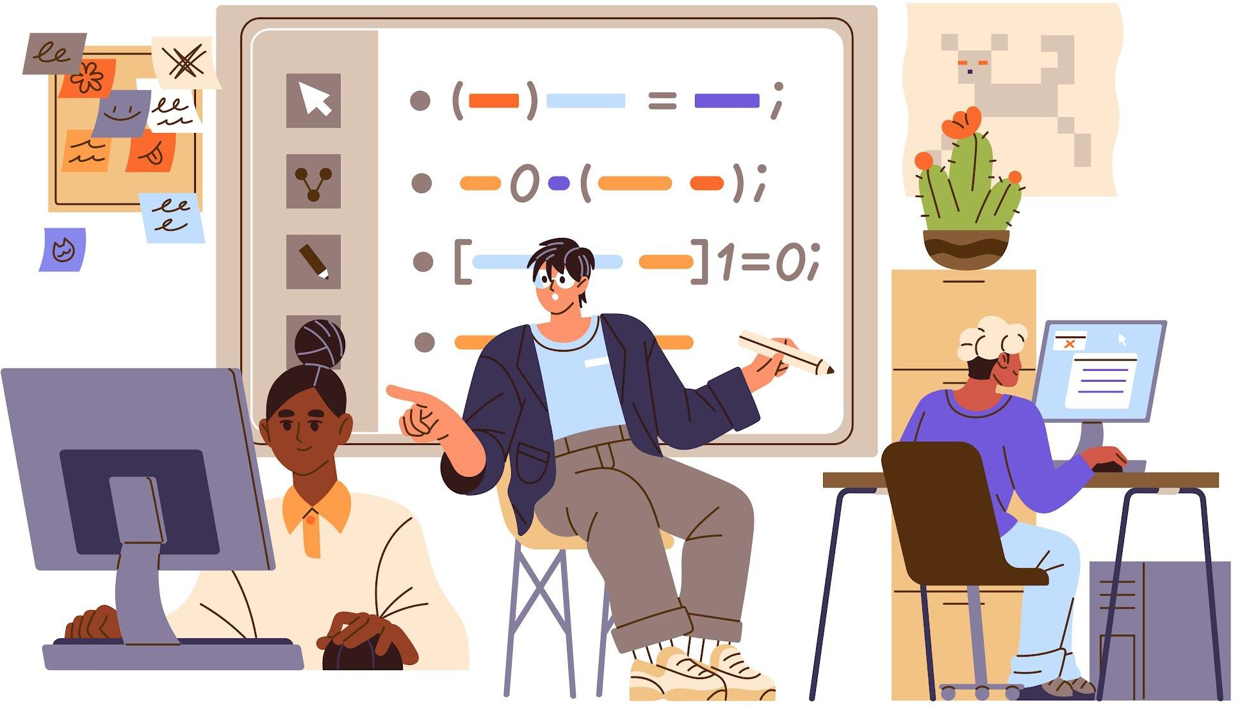

En metodologías tradicionales, el papel activo recaía en el profesor, mientras que el estudiante se situaba en un rol receptivo con respecto al aprendizaje, con lo que no se aprende a aprender con autonomía ni se mantiene la motivación necesaria para la mayoría del alumnado actual. Los métodos inductivos estimulan un abordaje

profundo del propio aprendizaje, ejercitan competencias y logran aprendizajes de alto nivel cognitivo, ya que propician que los estudiantes tengan que empezar autoevaluando sus necesidades de aprendizaje para poder ponerse en situación de resolver el problema real planteado.

En el aula se pueden utilizar distintas metodologías inductivas: métodos de indagación, enseñanza por estudio de casos, aprendizaje por descubrimiento guiado, aprendizaje por proyectos, Aprendizaje Basado en Problemas (ABP/PBL), y proyectos de Aprendizaje Servicio (ApS). En todos ellos, el reto es alto porque el problema desborda los conocimientos y capacidades actuales del alumnado. Sin embargo, el profesor aporta una estrategia metacognitiva para sus estudiantes e interviene activamente en el proceso actuando como facilitador o coach cognitivo:

  - ¿Qué sabemos acerca del problema?
  - ¿Qué necesitamos saber para definirlo mejor y construir una respuesta?
  - ¿Cómo podemos buscar esa información que necesitamos?
  - ¿Qué debemos hacer con la información que encontremos?

Las metodologías híbridas inductivo-deductivas se basan en crear una necesidad en el estudiante para después pedirle que busque la información que necesite en distintas fuentes: libros y materiales propios, recursos audiovisuales, internet, entrevistas a distintos agentes, exposiciones directas del profesor, etc.
Otros elementos presentes en estas metodologías son la definición inicial de cuál será el producto final y su comunicación-difusión; la organización del trabajo cooperativo para sacarlo adelante; los contenidos curriculares que se ponen en juego y la evaluación competencial que lo valorará.

Un entorno de trabajo híbrido donde el estudiante posee un entorno digital para la investigación y la creación es clave para desarrollar el potencial del alumnado, así como su competencia digital desde un entorno controlado y de aprendizaje.

Aprendizaje STEAM
STEAM es un modelo de aprendizaje basado en la enseñanza de cinco disciplinas de manera integrada y global (en inglés, Science, Technology, Engineering, Arts, Maths).
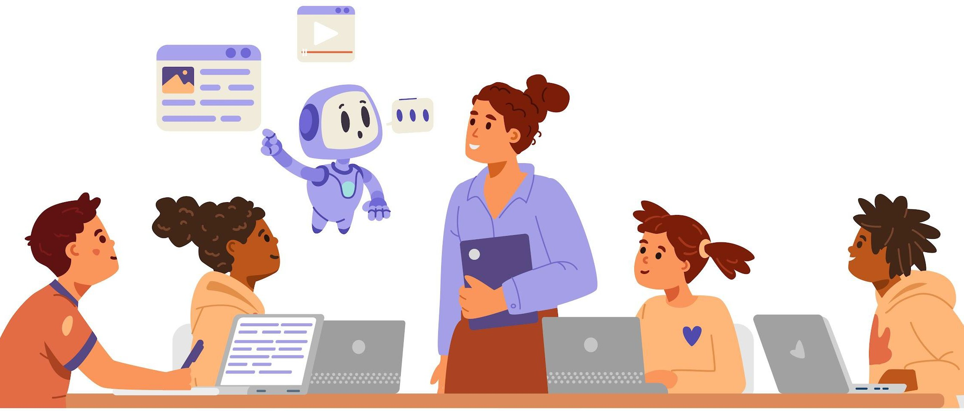
Una educación abierta y orientada a los retos de la sociedad actual, científica y tecnológica obliga a incorporar en la escuela metodologías y proyectos que, con un enfoque interdisciplinar, incorporen contextos y situaciones de la vida cotidiana utilizando todas las herramientas tecnológicas necesarias, como robótica, impresión 3D, dispositivos de diferente tipo, etc. Incorporar el pensamiento matemático, el método científico, las dinámicas de investigación y la comunicación lingüística y artística para la difusión del producto final son objetivos de este aprendizaje STEAM.

La competencia que según la LOMLOE se refiere a los aprendizajes STEAM se plantea como una “competencia matemática y en ciencia, tecnología e ingeniería, que supone comprender el mundo utilizando el método científico, el pensamiento y la representación matemáticos, la tecnología y los métodos de ingeniería, para de esta manera intervenir sobre los problemas del mundo actual transformando el entorno de forma comprometida, responsable y sostenible”.

Entre las competencias que se logran desarrollando proyectos STEAM están las siguientes:

  - Se potencian las soft skills del alumnado y los ejes competenciales del saber hacer y el saber ser.
  - Se fomenta la resolución de problemas.
  - Se trabaja la capacidad de análisis.
  - Se aprende a trabajar en equipo.
  - Se desarrolla la curiosidad y la creatividad.
  - Se potencia la búsqueda de soluciones distintas a un único problema.
  - Se incrementa el interés por la ciencia y la tecnología.
  - Se favorece el desarrollo del talento femenino y las vocaciones STEAM.
  - Se establecen vinculaciones con las metodologías activas más conocidas, como ABP, APS, gamificación, cultura maker, etc.






Ventajas del enfoque híbrido

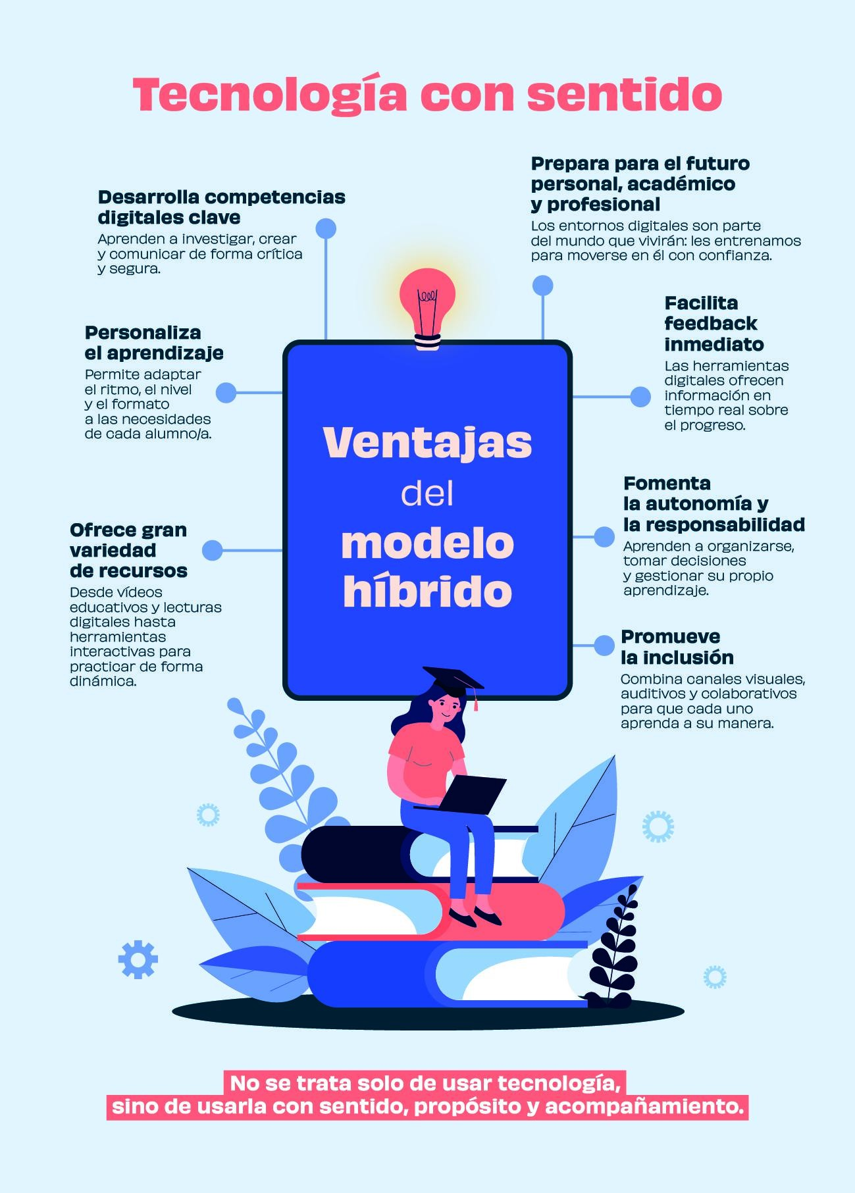

Recomendaciones para familias

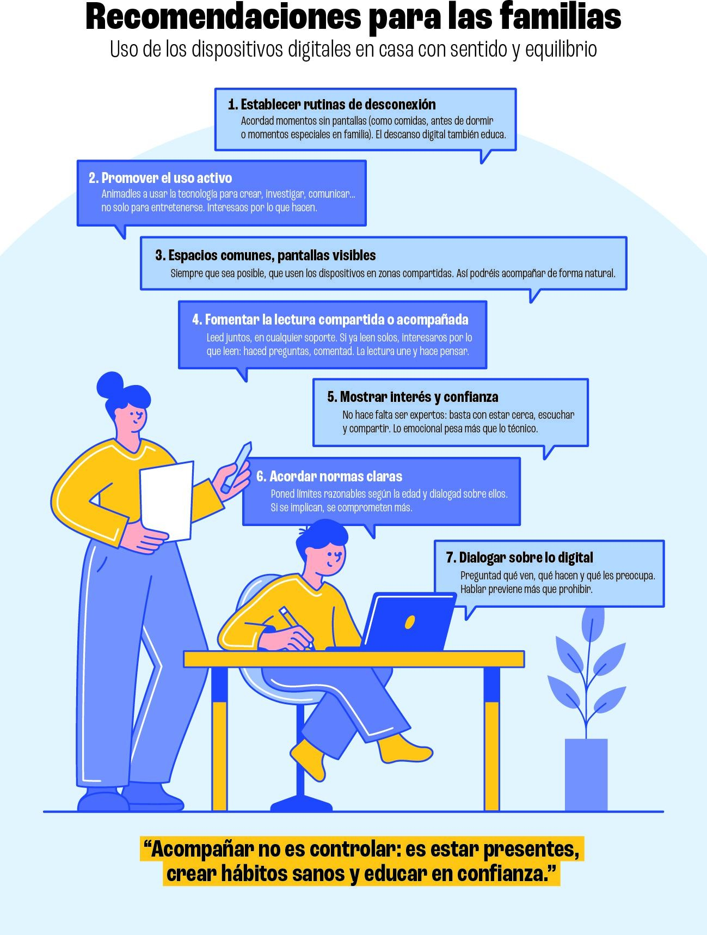




Queridas familias:
Sabemos que hoy en día la educación ha cambiado mucho. Nuestros hijos e hijas viven rodeados de tecnología y es natural que esta situación genere preguntas, dudas, incluso inquietud.
¿Es buena tanta pantalla para ellos? ¿Aprenden igual que antes? ¿Sería mejor volver al libro de papel?
En nuestro centro educativo, también nos hacemos estas preguntas cada día porque nuestra prioridad es el bienestar de cada alumno y alumna. Queremos que crezcan con equilibrio y que desarrollen todo su potencial.
No creemos en lo digital por seguir la moda, ni porque sí. Creemos que es útil cuando está al servicio del aprendizaje, cuando acompaña, cuando suma. Siempre si se usa con criterio, con medida, con sentido.

Por eso, hemos preparado esta guía: un material pensado para las familias, para que podáis informar y compartir con ellos cómo trabajar con la tecnología en nuestras aulas.
La guía se ha preparado en colaboración con un grupo de expertos pedagógicos de Edelvives, editorial reconocida por su larga trayectoria en la creación de materiales educativos y por su apuesta por la innovación.
Confiamos en que este material os ayude a comprender mejor cómo unimos el valor del trabajo en papel con el potencial de las herramientas digitales más innovadoras. El resultado servirá, para ofrecer a vuestros hijos e hijas una educación integral, que les prepare con éxito para los retos del futuro.
Gracias, como siempre, por caminar a nuestro lado. Contad con nosotros.
Con cariño,
El equipo directivo

“La tecnología no sustituye al aprendizaje: lo acompaña, lo enriquece y lo hace crecer.”

Presentación PPT proyecto

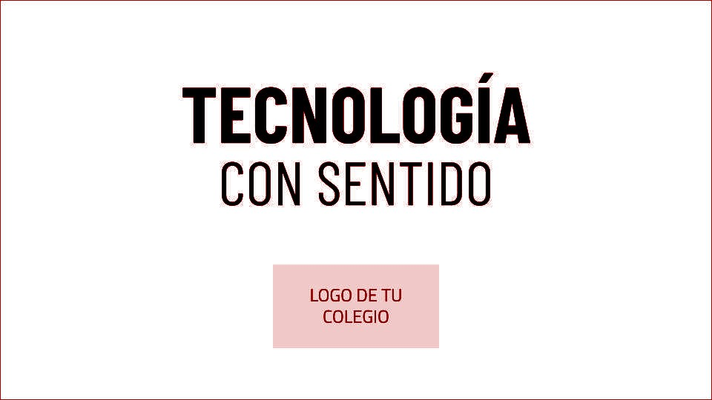





Las familias también necesitan formación

Up!family - Universidad de Padres

Formación que conecta escuela y hogar
Tu campus online con cursos, webinars, talleres y acompañamiento 24/7.
Un espacio creado para que las familias de tu comunidad educativa accedan a recursos prácticos y conversen con expertos.

Formación sin límites
- Acceso ilimitado a todos los cursos
- Contenidos actualizados y diseñados por profesionales

¿Necesitas algo a medida?
Creamos cursos personalizados según tus necesidades:
- Temas específicos
- Ritmo flexible
- Formatos adaptados

¡Cuéntanos tu idea y la hacemos realidad!



